
CECANOT-CCC-PE-PU-2021-0006
No. EXPEDIENTE

SNCC.D.001
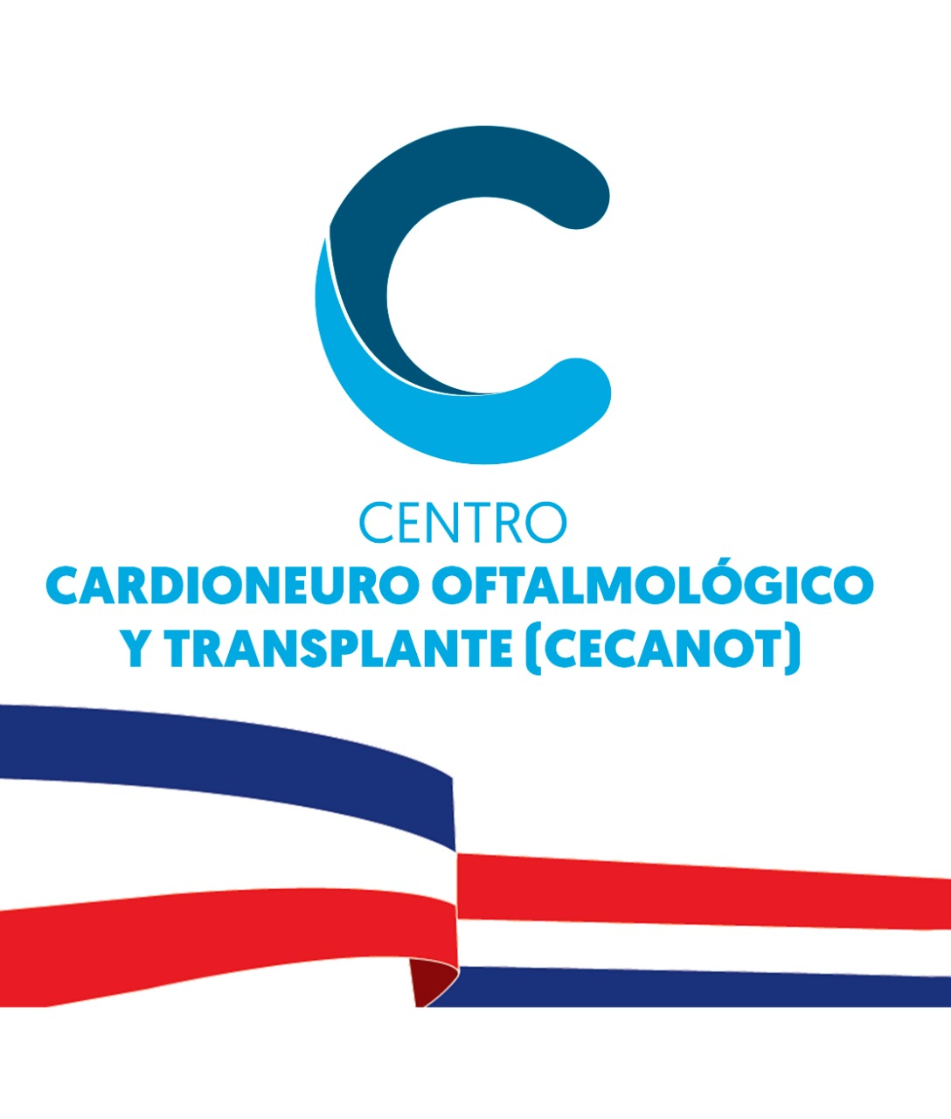

Centro Cardio-Neuro Oftalmológico y Trasplante (CECANOT)
15 de junio de 2021
solicitud de compra o contratación
unidad operativa de compras y contrataciones
Página 1 de 1

No. Solicitud: CECANOT-CCC-PE-PU-2021-0006

Objeto de la compra: Adquisición de Reactivos AU-480 y A25 solicitados por el Departamento de Laboratorio

Rubro: Productos químicos de uso personal y de laboratorios
Planificada: No

Detalle
Ítem | Código | Cuenta presupuestaria | Descripción | Unidad de Medida | Cantidad Solicitada | Precio Unitario Estimado  Final (RD $) | Monto  (RD $)
1 | 53131634 | 2.3.7.2.03 | REACTIVOS AU-480 | UNIDAD | 1 | $3,125,626.75 | $3,125,626.75
2 | 53131634 | 2.3.7.2.03 | REACTIVOS A25 | UNIDAD | 1 | $574,373.25 | $574,373.25
 |  |  |  |  |  | Total: | $3,700,000.00

Plan de Entrega Estimado
Ítem | Descripción | Dirección de entrega | Cantidad requerida |  | Fecha necesidad
I | REACTIVOS AU480 (SEGÚN LISTADO ANEXO) | Calle Federico Velásquez no. 1, María Auxiliadora, Santo Domingo | 1/UNIDAD | 25/06/2021
2 | REACTIVOS A25 (SEGÚN LISTADO ANEXO) | Calle Federico Velásquez no. 1, María Auxiliadora, Santo Domingo | 1/UNIDAD | 25/06/2021

___________________________
Digna Santamaría
Encargada de Compras y Contrataciones

